프론트엔드 디자인

구현한 SNS는 일정 공유 기능에 방점이 있어서 이를 첫 페이지에서 부각하려 했다. 이에 따라 첫 페이지와 로그인, 회원가입 페이지에 달력 이미지를 배경으로 했다. 또한 구현한 SNS의 이름을 calendar와 instagram을 합성하여 calendargram이라고 지었으므로 이 이름을 instagram의 폰트로 만들어 첫 페이지에 보이도록 했다.[1][2] 또한 전체적으로 주제 색을 정하는 것이 보기에 좋을 듯하여 pantone에서 올해의 색으로 선정한 greenery(#88b04b)를 네비게이션 바에 적용했다. 이 네비게이션 바는 첫 페이지를 제외한 모든 페이지에서 노출된다. 또한 이 주제 색에 어울리도록 대부분의 버튼을 초록색으로 했다. 그 외에는 전반적으로 깔끔하고 군더더기 없이 사용자가 올리는 컨텐츠가 부각되도록 하기 위해 회색과 흰색 바탕을 주로 사용했다.[3]

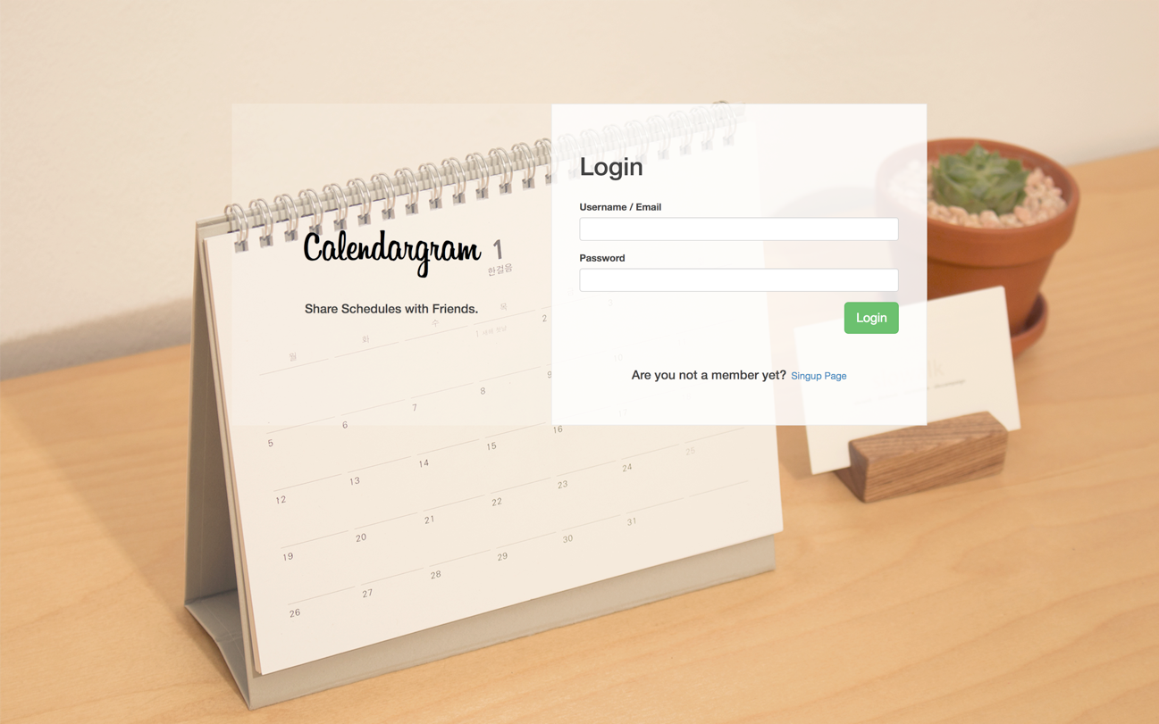

[1] 접속시 첫 페이지

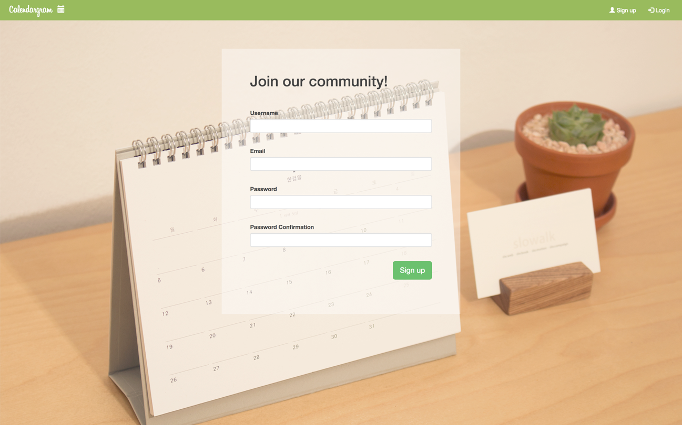

[2] 회원가입 페이지. 로그인 페이지는 회원가입 페이지와 비슷하다.

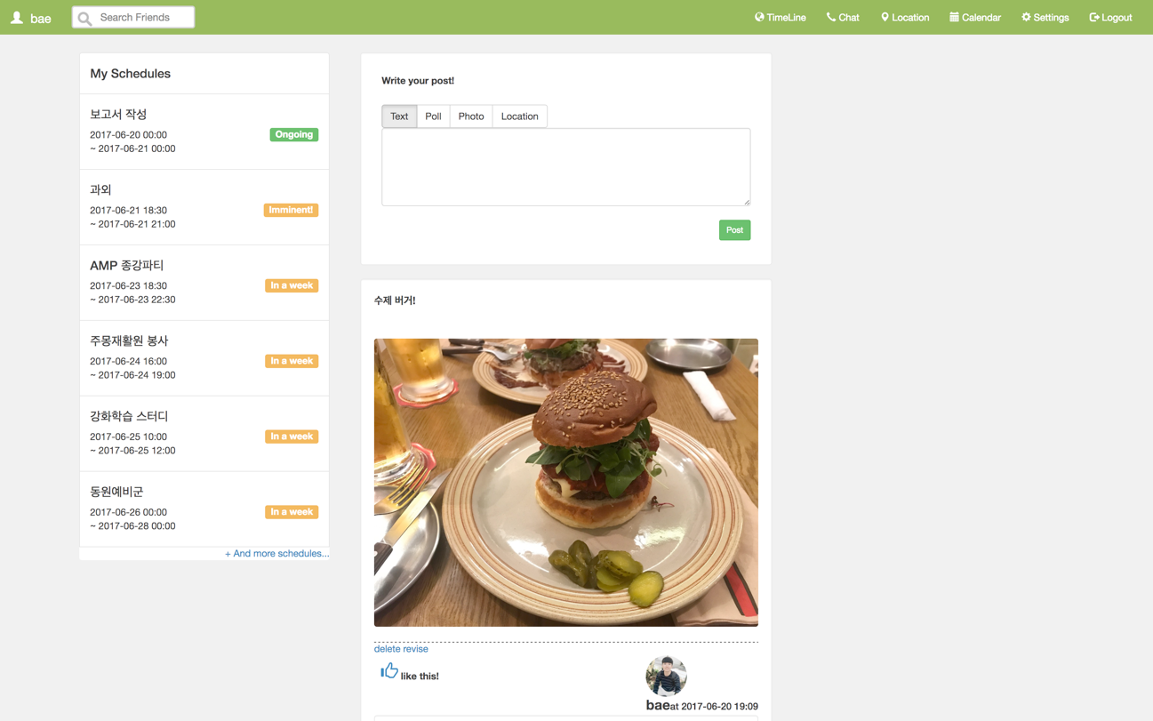

[3] 타임라인 페이지